Oyten - 31.01.2020

**Kundenservice weitergedacht:**

**Smart DOYMA Plattform**

Innovatives und mobiles Werkzeug

*Neben der Entwicklung neuer, innovativer Produkte steht bei der DOYMA GmbH & Co seit jeher der Kundenservice an erster Stelle. Dabei setzt das Unternehmen nicht nur auf eine vielköpfige „Technische Beratung“ und ein umfangreiches Seminarprogramm, sondern auch auf ausgereifte digitale Tools, wie die Smart DOYMA Plattform, um das Knowhow rund um die eigenen Produkte zu vermitteln.*

Jedes Curaflex Nova® Produkt – das Dichtungssystem der neuesten Generation – ist mit einem QR-Code ausgestattet. Wird dieser über einen gängigen QR-Code-Scanner auf dem Mobiltelefon oder dem Tablet gescannt, gelangen die Nutzer auf direktem Weg zur Smart DOYMA Plattform – eine produktspezifische Informationsplattform. Die Plattform fungiert als ein innovatives, digitales Werkzeug, das ohne Umwege jederzeit erreich- und abrufbar ist.

Verschiedene Informationsbereiche der Plattform sorgen dafür, dass die Nutzer alle notwendigen Informationen zu dem jeweiligen Produkt erhalten, bevor es verbaut wird. Das spart Zeit und minimiert Fehlerquellen. Verfügbar ist hier zudem ein Montageprotokoll, welches direkt auf der Baustelle mit dem Mobiltelefon oder Tablet ausgefüllt und versendet werden kann. Über diese Funktion wird darüber hinaus automatisch die von DOYMA gewährleistete, 25-jährige Garantieleistung aktiviert.

Produktdetails jederzeit und überall abrufen

„Über die Smart DOYMA Plattform sind alle relevanten Produktdetails des Curaflex Nova®-Sortiments einsehbar, ebenso Einbauanleitungen inklusive hilfreicher Einbauhinweise“, erläutert Tobias Meints, Marketingleiter bei DOYMA und ergänzt: „Es besteht ebenfalls Zugriff auf Ausschreibungstexte: Ein Link führt direkt zum Portal www.ausschreiben.de. Auf Wunsch können die Nutzer über die Plattform auch unkompliziert zum YouTube-Channel von DOYMA gelangen: Hier finden sich zahlreiche Erklärvideos, in denen sich alles um die Produkte selbst und ihren fachmännischen Einbau dreht.“ Als besonders wertvoll erweist sich die Möglichkeit, über die DOYMA Plattform unmittelbar Kontakt zu einem Berater des Unternehmens aufzunehmen. So können noch offene Fragen oder individuelle Anwendungsproblematiken sofort geklärt werden. Weitere Informationen unter [www.doyma.de/smart-doyma](http://www.doyma.de/smart-doyma)

**Die Smart DOYMA Plattform kompakt**

- Die Informationsplattform bietet alles Wissenswerte gebündelt zusammengefasst

- Die Plattform ist jederzeit und mobil verfügbar

- Das Montageprotokoll lässt sich direkt ausfüllen und versenden

- Es sind genaue Details zu den jeweiligen Produkten hinterlegt

- Einbauanleitungen sowie Einbauhinweise sind abrufbar

- Zugriff auf Ausschreibungstexte

- Integrierter DOYMA YouTube Channel

- Direkter Beraterkontakt jederzeit per E-Mail möglich

**Bilder:**

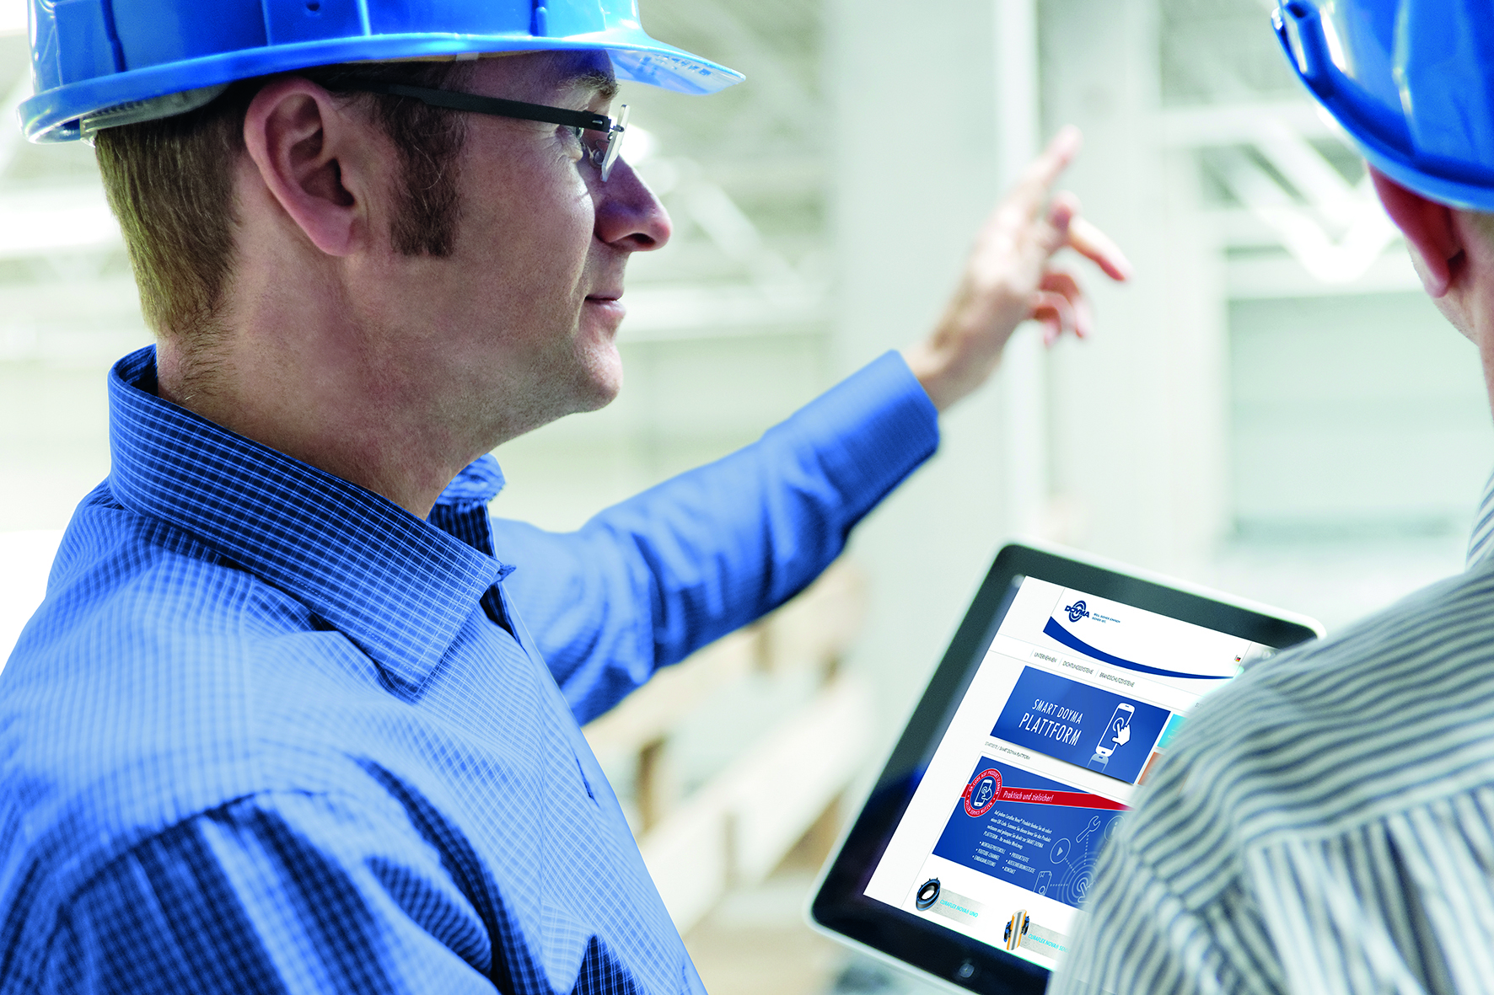

Die Smart DOYMA Plattform sorgt auf der Baustelle für Zeitersparnis und Minimierung von Fehlerquellen

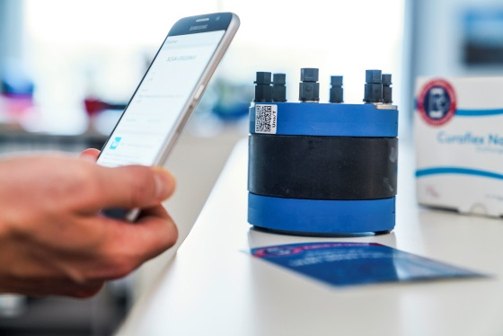

Über den QR-Code auf dem Produkt, gelangt man direkt zur Smart DOYMA Plattform

**DOYMA GmbH & Co:**

Die DOYMA GmbH & Co mit Sitz in Oyten konstruiert und fertigt Dichtungssysteme zur Abdichtung von Ver- und Entsorgungsleitungen, die durch Wände und Decken geführt werden sowie Abschottungen für Rohre und Kabel für den vorbeugenden baulichen Brandschutz.

DOYMA beschäftigt 210 Mitarbeiter und ist DIN EN ISO 9001 zertifiziert. 60 Jahre Erfahrung, Service und marktgerechte Produkte begründen den exzellenten Ruf.

**Pressekontakt**:

Tobias Meints

**DOYMA GmbH & Co**

Dichtungssysteme

Brandschutzsysteme

Industriestraße 43 - 57

28876 Oyten

Telefon: 04207-9166-268

Mail: tobias.meints@doyma.de

[www.doyma.de](http://www.doyma.de)